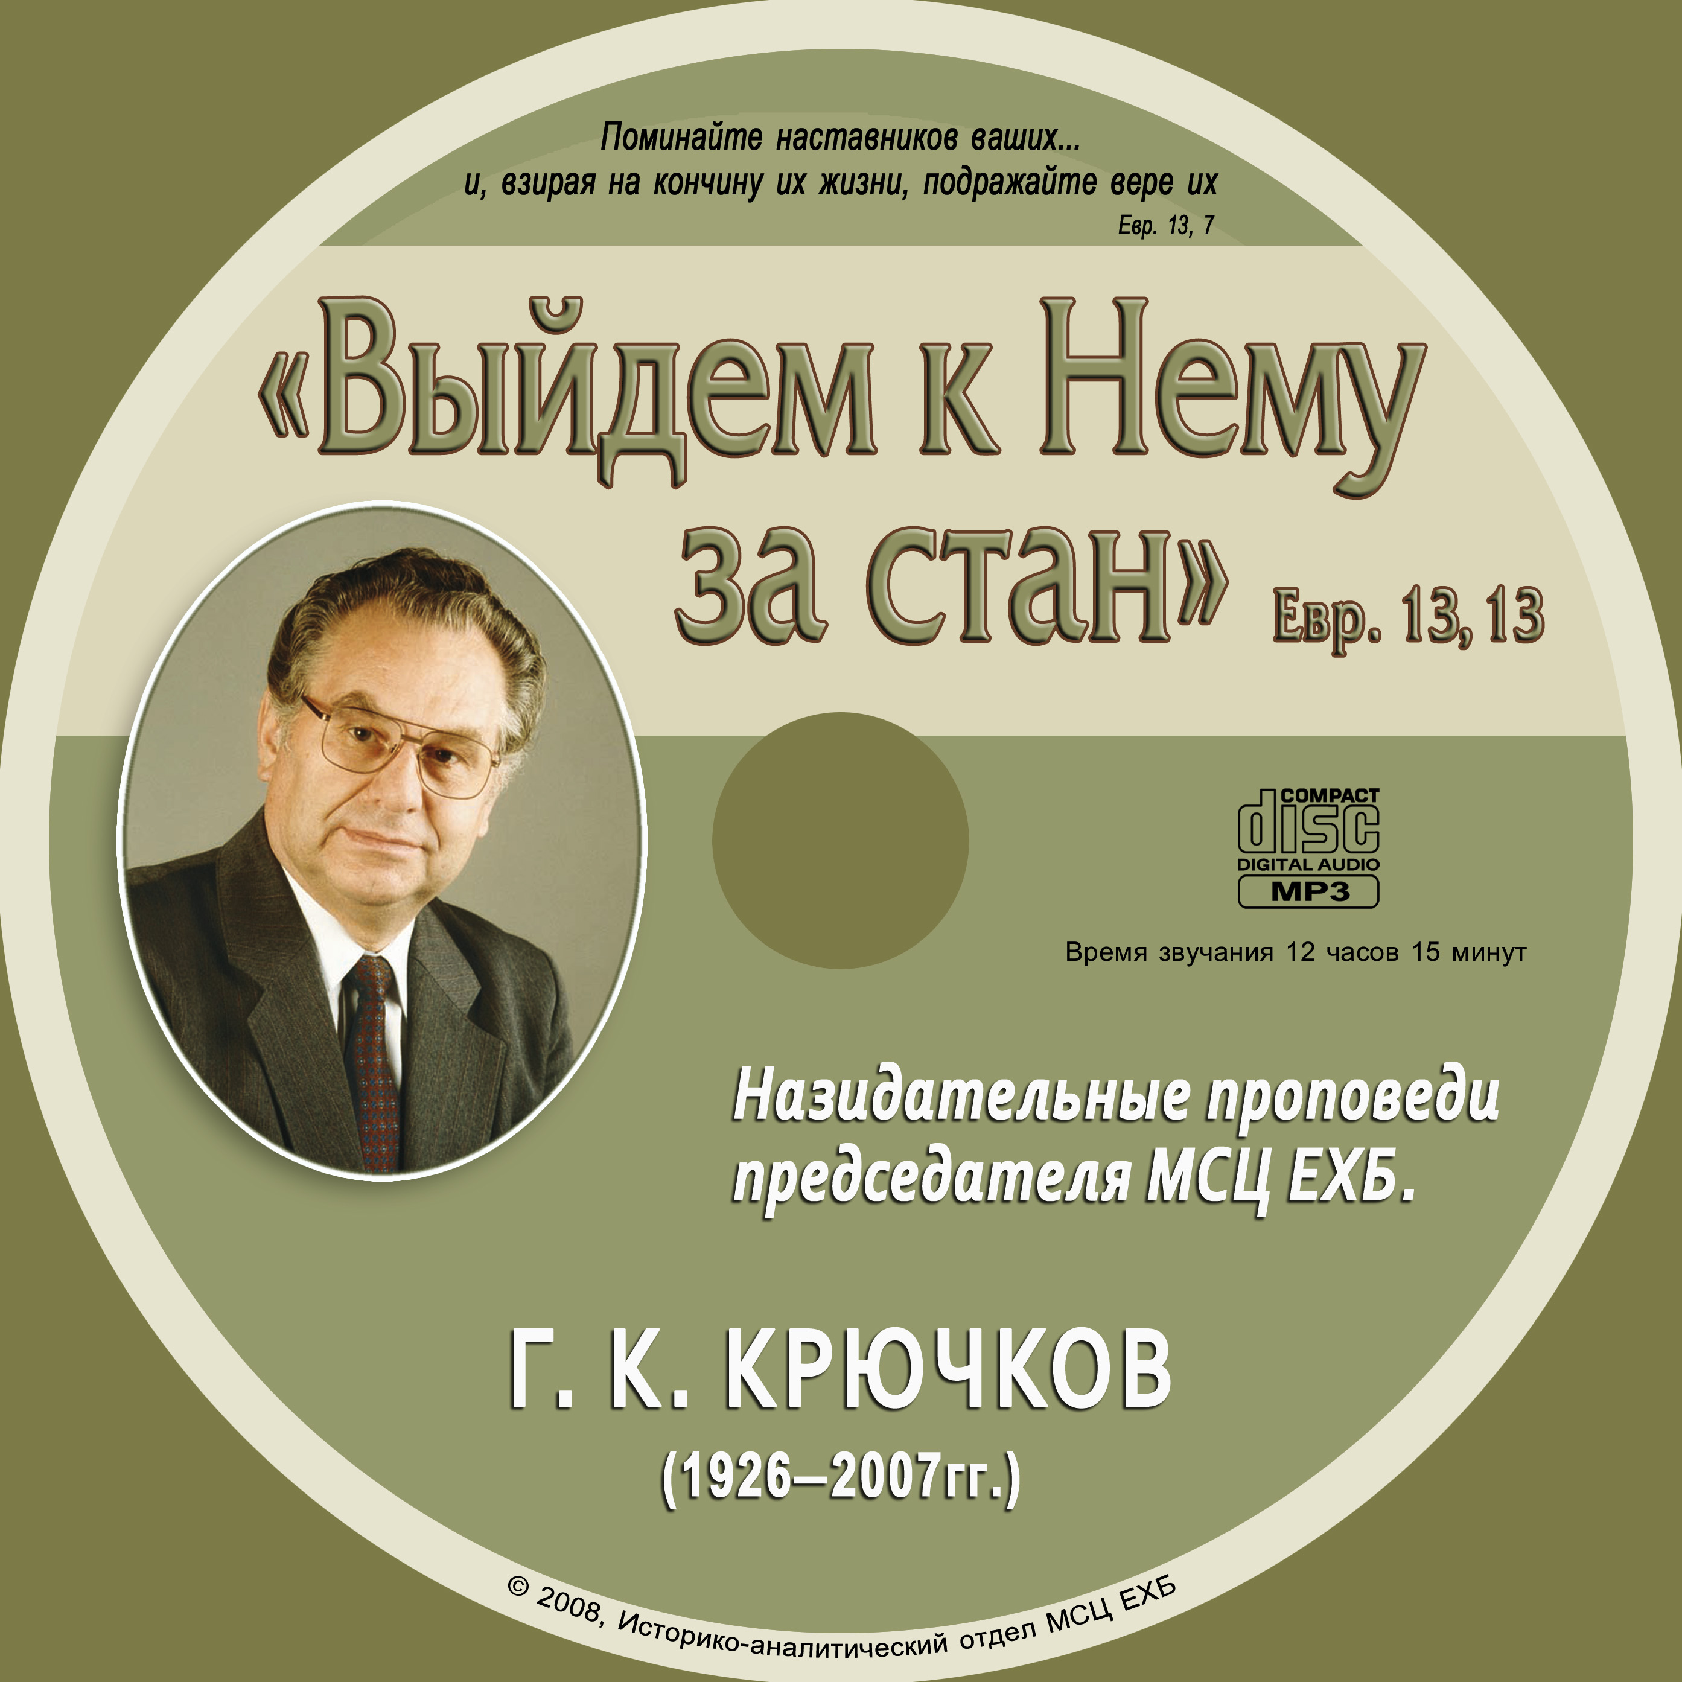 | «Выйдем к Нему за стан»  (Проповеди председателя МСЦ ЕХБ Крючкова Г.К.)  #384  